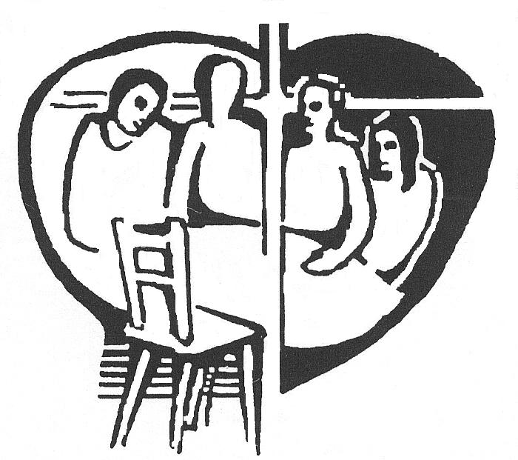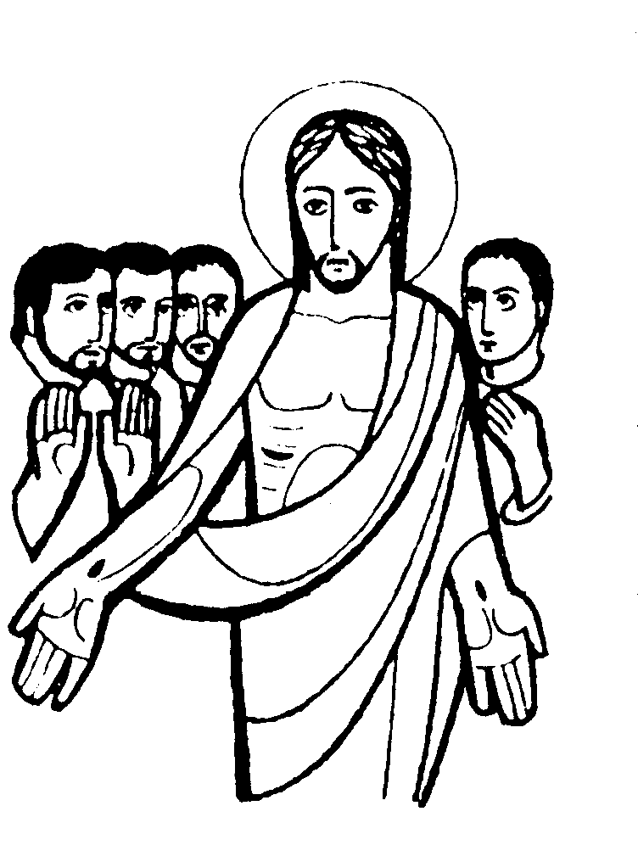AFC sobre la Semana Santa

UN CAMINO HACIA LA PASCUA, UN CAMINO HACIA LA PAZ

Cinco preguntas para entender la Semana Santa
OBJETIVO:
- Reflexionar sobre sobre el significado que encierras estos días de Semana Santa, para poder vivirlos en profundidad.
- Reflexionar sobre la violencia en el mundo y los caminos para superarla.

La invasión de Ucrania es una invasión a los derechos y libertades fundamentales de todos. Nadie puede permanecer indiferente. Es tiempo de comprometerse en defensa de la paz desde la oración, la palabra y la acción.

SALUDO Y ORACIÓN
Buenas tardes a todos los asistentes a la reunión. Vamos a reflexionar sobre los últimos días de la vida de Cristo. Esta reunión, sin duda, nos ayudará a conocer más a Jesucristo y a ser cada día más cristianos. Sed todos bienvenidos.
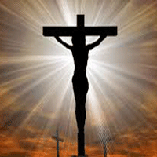
En el nombre del Padre, del Hijo y del Espíritu Santo. Amén.
Oramos con el salmo 102.
R./ El Señor es compasivo y misericordioso.
Bendice, alma mía, al Señor,
y todo mi ser a su santo nombre.
Bendice, alma mía, al Señor
y no olvides sus beneficios.
El perdona todas tus culpas,
y cura todas tus enfermedades;
él rescata tu vida de la fosa
y te colma de gracia y de ternura.
El Señor es compasivo y misericordioso,
lento a la ira y rico en clemencia.
No nos trata como merecen nuestros pecados,
ni nos paga según nuestras culpas.
Como dista el oriente del ocaso,
así aleja de nosotros nuestras culpas,
como un padre siente ternura por sus hijos,
siente el Señor ternura por sus fieles.

LECTURA BÍBLICA: Lc 24, 1-8
El primer día de la semana, al rayar el alba, las mujeres volvieron al sepulcro con los aromas que habían preparado, y encontraron la piedra del sepulcro corrida a un lado. Entraron, pero no encontraron el cuerpo del Señor Jesús. Estaban aún perplejas, cuando dos hombres se presentaron ante ellas con vestidos deslumbrantes. Llenas de miedo, hicieron una profunda reverencia. Ellos les dijeron:
-¿Por qué buscáis entre los muertos al que está vivo? No está aquí, ha resucitado. Recordad lo que os dijo cuando estaba en Galilea. Que el Hijo del hombre debía ser entregado en manos de pecadores, que iban a crucificarlo y que resucitaría al tercer día. Ellas se acordaron de estas palabras”.
Palabra del Señor.

PRESENTACIÓN DEL TEMA
Los cristianos llamamos Cuaresma al periodo litúrgico de preparación de la Pascua de Resurrección, que se inicia con el miércoles de Ceniza. Podemos decir que la Cuaresma es el periodo de cuarenta días previo a la Pascua. Esta cifra tiene un importante simbolismo bíblico, como el retiro de cuarenta días que realizó Jesús en el desierto; cuarenta días y cuarenta noches duro el diluvio universal, cuarenta años caminó el pueblo judío a través del desierto…

La Cuaresma tiene un carácter penitencial, de arrepentimiento y de conversión. Los fieles refuerzan su fe a través de actos oración, penitencia, ayuno cuya meta es la expiación de los pecados y la conversión.

La última semana de la cuaresma es la conocida como Semana Santa; en estos días la penitencia y el ayuno se vuelven más intensos. Todo para celebrar con mayor intensidad los días de pasión, muerte y resurrección de Jesucristo.
El pueblo cristiano, durante estos días, realiza procesiones y celebraciones para mover su corazón al arrepentimiento y la conversión.

El papa Francisco escribe: “la Semana Santa es un tiempo favorable para la renovación personal y comunitaria que nos conduce hacia la Pascua de Jesucristo muerto y resucitado”. Vamos profundizar en el sentido de estos días santos

PREGUNTAS PARA EL DIÁLOGO

- SEMANA SANTA
La vida que Dios nos da y los días de todo el año son días santos si nosotros los santificamos. Pero estos días de Semana son especialmente santos. Dialoguemos sobre los acontecimientos ocurrido en la Semana Santa.

Para el diálogo:
- ¿Qué hechos importantes ocurrieron en la Semana Santa?
- ¿Qué es los que más os gusta de ella y por qué?

Aclaración:
Algunos de los últimos sucesos en la vida de Jesús fueron: la resurrección de Lázaro; la entrada en Jerusalén; la unción de Jesús en Betania; la expulsión de los vendedores del templo; el complot contra Jesús y la traición de Judas; la Ultima Cena; la oración en el huerto y el abandono de los discípulos; el juicio ante Pilato y la condena a muerte; el camino del Calvario; la crucifixión y la muerte.
La Semana Santa es el momento litúrgico más intenso de todo el año. A la Semana Santa se le llamaba en un principio “La Gran Semana”. Ahora se le llama Semana Santa o Semana Mayor y a sus días se les dice días santos. Esta semana comienza con el Domingo de Ramos y termina con el Domingo de Pascua.
Ya en el s. IV comenzaron los cristianos a celebrar la semana Santa en Egipto. A Europa esta costumbre llegó en el siglo V.

- JUEVES SANTO, DÍA DEL AMOR Y LA EUCARISTÍA
Un momento clave en la Semana Santa fue la Última Cena. Jesús celebra la fiesta de la Pascua judía con sus seguidores. Y es aquí dónde lava los pies a sus apóstoles y nos da su cuerpo y su sangre como alimento. Y les habla del servicio, de la amistad, del amor entregado para dar vida.
Para el diálogo:
- ¿Qué es lo más significativo del jueves santo y de la última cena del señor?
- ¿Qué piensas de Judas?

Aclaración:
El Jueves Santo se conmemora la Última Cena, donde Jesús instituyó la Eucaristía.
El lavatorio de los pies es otro de los momentos más significativos de la Última Cena. Este era oficio de los esclavos, lavar los pies a sus señores. Con este gesto, Jesús nos da una lección de humildad y de servicio. Él es el señor, pero se hace servidor de los demás: “el que quiera ser el primero… Ser cristiano significa hacerse servidor.
También recordamos la traición de Judas y la negación de Pedro.

- VIERNES SANTO: PASIÓN Y MUERTE DEL HOMBRE DE HOY
Todos los evangelistas concuerdan: Jesús fue condenado a la muerte por las autoridades de Israel y por las autoridades romanas, con la aprobación del pueblo. Jesús murió como había vivido: amando y perdonando.
Muchos opinan que el mejor signo del cristianismo no es la cruz, sino la resurrección. Claro que sí, pero, la tradición cristiana a lo largo de la historia ha dado el lugar central como signo de salvación a la crucifixión de Cristo.

Para el diálogo:
- ¿Por qué la cruz de Cristo es signo de salvación?
- ¿Por qué mataron a Jesús?

Aclaración:
- El “Viernes de Dolores” es el viernes más triste de la historia de la humanidad. Pues no sólo recordamos el prendimiento, juicio y la muerte de Jesús, sino la de todos los hombres humillados y martirizados. La pasión y muerte de Jesús, se hace realidad en nuestros días, en cada ser humano que sufre y muere.
La cruz para muchos es un castigo. En cambio, para Jesucristo es el camino para llegar hasta el Padre. Jesús voluntariamente se entrega a la muerte para cumplir el plan salvador de Dios- En la cruz, Jesús manifiesta su fidelidad al Padre. Y nos invita a acompañarle por el camino de la cruz: «Si alguno quiere venir en por de mí, niéguese a sí mismo, tome su cruz y sígame» (Mt 16,24).

- En la muerte de Jesús hubo diversas causas: la traición de Judas, la maldad de las autoridades judías, el miedo de Pilato, el griterío y la petición del pueblo… Hubo razones de tipo religioso: Jesús es acusado de blasfemo. Y hubo razones políticas: es un rebelde y un alborotador del pueblo.
Pero, hay otra respuesta: por defender la verdad. Jesús murió por tomar partido por la justicia: por los pobres, los indefensos, los marginados de su época…

- SÁBADO SANTO, DE SILENCIO Y CONTEMPLACIÓN
Todos vivimos con el acelerador “a tope”. Vamos muy de prisa, pero siempre llegamos tarde. Necesitamos pararnos y pensar: ¿de dónde venimos, quien mueve nuestra vida, a dónde vamos? Nos viene bien un Sábado Santo de silencio y reflexión para dejar claro qué es lo esencial y lo secundario en nuestra vida.

Para el diálogo:
- ¿Qué valor y sentido le das al Sábado Santo?
- Menciona alguna acción concreta y significativa que se pueda realizar en este día.

Aclaración:

El Sábado Santo tiene un tinte de recogimiento: de silencio, oración, intimidad con Dios. Jesús nos lo enseñó: "Orar siempre sin desfallecer" (Lc 18,1b). En este día las iglesias están abiertas para que los fieles hagan sus visitas al santísimo situado en el monumento. La comunidad cristiana vela junto al sepulcro en silencio. El altar está sin ornamentos. El sagrario, abierto y vacío…

. Aprovecha este tiempo para la el silencio y la reflexión: Lee y medita las lecturas propias de estos días para profundizar en el misterio de tu fe.
. Convierte este sábado en día penitencial, de ayuno y oración. Participa en algún retiro espiritual programado por tu parroquia o tu diócesis.
. Haz una revisión de vida. Revisa tus actitudes frente a la familia, tu trabajo, tu fe en Dios, tu parroquia… Pregúntate con sinceridad qué está ocurriendo en tu vida. Es el momento de fijarte algunos propósitos que te ayuden a cambiar.
. Vive el sacramento del perdón: El sábado santo es una ocasión propicia para celebrar el Sacramento del perdón. Haz tu examen de conciencia, ¡ve a confesarte!
. Renueva tu amor y devoción a la Virgen. Es éste un tiempo oportuno para fortalecer nuestro amor a la Madre de Dios. Seguramente en tu parroquia hay devociones marianas propias de este día: El rosario, "Los siete dolores de la Virgen", el “Ángelus Domini”, el “Regina caeli”… Escribe tu “Consagración a la Virgen”. Acompaña a María, que permaneció fiel al pie de la cruz.

- CERCA DE TI HAY MUCHO DOLOR
Junto a la resurrección de Cristo, tenemos que hablar sobre la guerra en Ucrania. Hacemos nuestras las palabras del papa Francisco: “En el mundo de hoy, en el que millones de niños y familias viven en condiciones infrahumanas, el dinero que se gasta y las fortunas que se ganan en la fabricación y venta de armas, cada vez más destructivas, son un grito que clama al cielo; son un atentado contra la paz”. Dialogamos sobre estos dos temas.

Para el diálogo:
- ¿Cuál es el acontecimiento más importante del cristianismo?
- ¿Por qué hay tanta violencia en el mundo y cuál es el camino para la paz? ¿Qué podemos hacer por ayudar a los que permanecen en Ucrania y a los refugiados?

Aclaración:
- Al anochecer del Sábado Santo conmemoramos y celebramos, en la Vigilia Pascual, la Resurrección de Jesús, que es el acontecimiento básico de nuestra fe y el origen del cristianismo. La Resurrección es la fiesta más grande del cristianismo. Así nos lo dice San Pablo: “Si hemos muerto con Cristo, creemos que también viviremos con él, sabiendo que Cristo, una vez resucitado de entre los muertos, ya no muere más, y que la muerte no tiene ya señorío sobre él. (Rm 6,4ss).
- Encontramos al Resucitado en las personas que viven el Evangelio, en los discípulos del Señor y en su Iglesia. También lo encontramos, en los que luchan por la paz y por construir un mundo nuevo. El camino hacia la paz es el diálogo.
- Todos los organismos sociales, muchas personas, muchas naciones y todas las parroquias de España, se han volcado y colaboran ayudando a millones de refugiados ucranianos. Nosotros podemos colaborar con la oración y los distintos cauces que nos presenta la sociedad.

COMPROMISO PERSONAL
Al finalizar esta reflexión sobre la Semana Santa y sobre la violencia en Ucrania, debemos como personas y como cristianos, marcarnos algún compromiso, personal o comunitario en orden a ayudar a los que han perdido sus hogares o los que han salido huyendo de su país y piden refugio en otros países de Europa.
Podemos tomar alguno de los siguientes compromisos:
- Leer uno de los cuatro evangelios, por ejemplo, el de San Marcos.
- Felicitar la Pascua a alguna persona que viva sola.
- Colaborar con Caritas o alguna campaña solidaria que haga nuestra parroquia en favor de Ucrania.

ORACIÓN DEL GRUPO
Hoy, como oración final, vamos a renovar las promesas bautismales y la fe que da sentido a nuestra vida. Respondemos a cada pregunta, afirmativamente.
- ¿Creéis en Dios Padre todopoderoso, creador del cielo y de la tierra?
- ¿Creéis en Jesucristo, su único Hijo, nuestro Señor, que nació de Santa María Virgen, murió, fue sepultado, resucitó de entre los muertos y está sentado a la derecha del Padre?
- ¿Creéis en el Espíritu Santo, en la Santa Iglesia Católica, en la comunión de los santos, en el perdón de los pecados, en la resurrección de los muertos y en la vida eterna?

A continuación, hacemos una oración comunitaria por la paz, el perdón y la fraternidad universal

PETICIONES POR LA PAZ
Y
LA CONVIVENCIA UNIVERSAL
- Para que respetemos la vida y la dignidad de las personas. Oremos.
- Para que aprendamos de los errores del pasado, aunque ya no podamos cambiarlo. Oremos.
- Para que rechacemos la violencia en todas sus formas: física, sexual, psicológica y social. Oremos.
- Para que aprendamos que la guerra no puede ser nunca un medio para la solución de conflictos. Oremos.
- Para que creamos que cambiar el mundo, es posible, si cambiamos nosotros y convencemos a los demás para que cambien. Oremos.
- Para que aprendamos perdonar a los demás como el único medio de liberación y de triunfo. Oremos.
- Para que aceptemos que perdonarnos a nosotros mismos es tan importante y beneficioso como perdonar a los demás. Oremos
- Para que seamos sembradores de paz en la familia, amigos y todos los que nos rodean cada día. Oremos.
- Para que Dios toque el corazón de los gobernantes de Rusia, Ucrania y todas las naciones del mundo. Oremos.

Juntos, digamos la oración de Jesús: Padre nuestro

